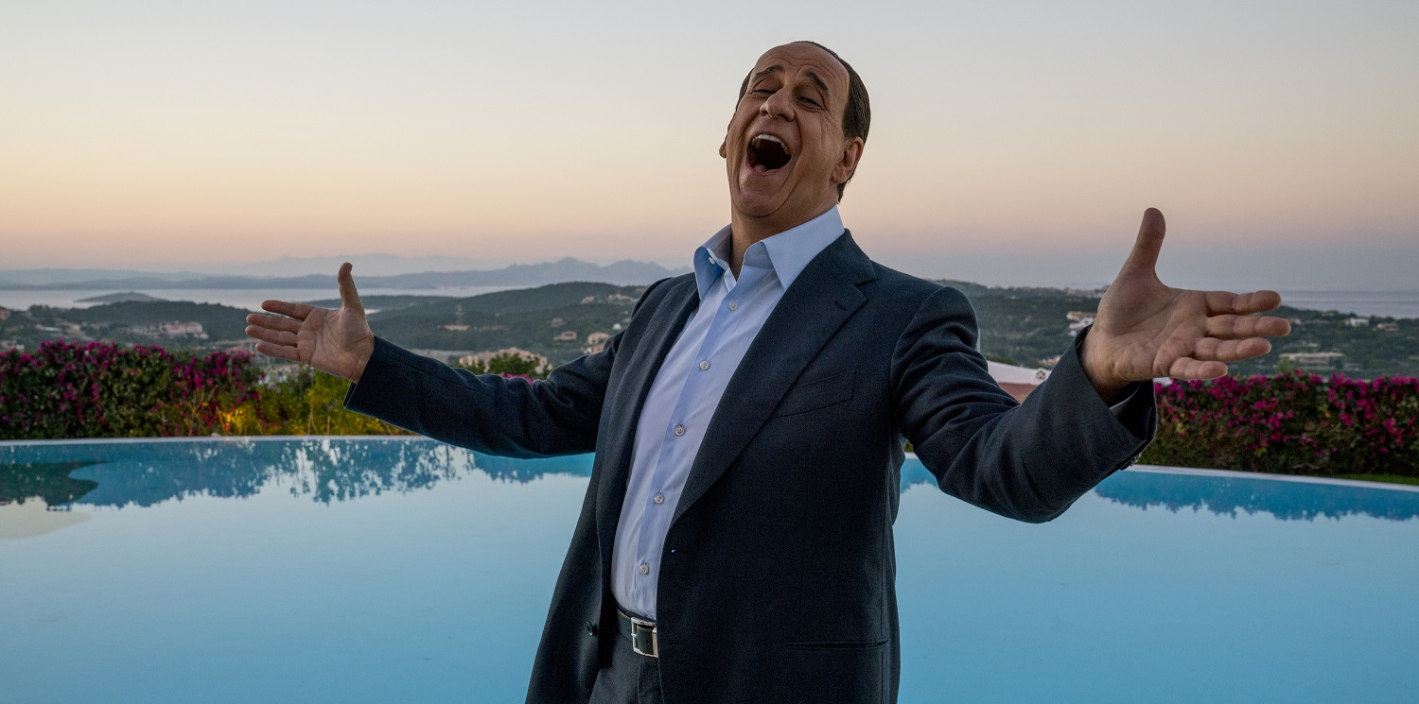

ONI A SILVIO DISTRIBUČNÍ LIST

Itálie, 2018 | 150 minut | italská verze | české titulky | přístupný od 15 let | DCP, mp4 | 1:2,35 | premiéra: 15. listopadu 2018 | konec monopolu: 28. února 2030

■ originální název LORO ■ žánr drama

■ scénář Paolo Sorrentino, Umberto Contarello ■ režie Paolo Sorrentino ■ kamera Luca Bigazzi ■ střih Cristiano Travaglioli ■ hudba Lele Marchitelli ■ hrají Toni Servillo, Elena Sofia Ricci, Riccardo Scamarcio, Kasia Smutniak a další…

■ programace Anna Lísalová, 723 718 484, program@aerofilms.cz, http://objednavky.aerofilms.cz/
■ stránka filmu https://www.aerofilms.cz/oni-a-silvio/
■ materiály http://aero.capsa.cz (login a heslo: guest)

■ synopse
Jaká je největší lidská touha? Láska? Peníze? Sex? Neomezená moc? A je možné toho všeho dosáhnout a cestou neztratit vlastní tvář? Nejúspěšnější italský režisér současnosti Paolo Sorrentino (Velká nádhera, Mládí) se vrací do českých kin s velkolepým provokativním komediálním dramatem. Sorrentinův dvorní herec Toni Servillo tentokrát v hlavní roli ztvárňuje Silvia Berlusconiho – notoricky známého miliardáře, skandalistu, mediálního magnáta a dlouholetého předsedu italské vlády, jenž se proslavil zejména svým excentrickým způsobem života a zhýralými večírky, které svět zná pod označením „bunga bunga“. Film dává nahlédnout do soukromí této kontroverzní ústřední postavy a nabízí pohled na mrazivé a mnohdy groteskní situace, ať už se týkají podplácení soudců, nákupu nejlepších fotbalistů nebo svádění mladičkých modelek. Zabývá se také tím, jací lidé Berlusconiho a jemu podobné obklopují a jak funguje cynický mechanismus moci, založený na absolutní ztrátě hodnot, ponižování, egoismu a prospěchářství.

■ proč tento film?
"Ideologická vyprázdněnost a cynismus Berlusconiho nám po zhlédnutí filmu připadal natolik blízký tomu, co známe z Čech, že jsme s trochou nadsázky zvažovali dát tomuto filmu český název “Ciao, lidi.” Bylo by to veselé, kdyby to nebylo smutné. Přesto je to jako vždy u Sorrentina podáno velmi zábavně, v opulentních obrazech, které kontrastují s křehkou povahou lidského bytí. Klidně si můžeme namlouvat, že ten film je “o něm” nebo prostě o těch “zlých” mocipánech, ale pravda je taková, že ten film je ve stejné míře o těch, kteří je volí a umožňují jejich způsob vládnutí – tedy o nás."
Ivo Andrle, Aerofilms

